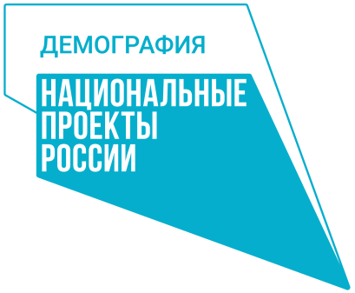

**Информация о ежемесячной выплате**

**на детей в возрасте от трех до семи лет включительно**

На территории Новосибирской области принят Закон Новосибирской области от 31.03.2020 № 471-ОЗ «О внесении изменений в Закон Новосибирской области «О социальной поддержке граждан, имеющих детей», предусматривающий предоставление ежемесячной выплаты на ребенка в возрасте от 3 до 7 лет включительно. Ежемесячная выплата предоставляется семьям, в которых размер среднедушевого дохода семьи не превышает величину прожиточного минимума на душу населения, установленную в Новосибирской области за второй квартал 2019 года - **11738,00** руб.

Размер ежемесячной выплаты в 2020 году составит **6018,50 руб**.

Постановлением Правительства Новосибирской области от 20.04.2020 № 128-п утвержден Порядок назначения и осуществления ежемесячной выплаты на детей в возрасте от трех до семи лет включительно, которым предусмотрено осуществление ежемесячной выплаты со дня достижения ребенком возраста трех лет, но не ранее 1 января 2020 года, до достижения ребенком возраста восьми лет. Ежемесячная выплата назначается сроком 12 месяцев со дня обращения за ее назначением.

Ежемесячная выплата предоставляется в 2020году – за прошедший период начиная со дня достижения ребенком возраста трех лет, если обращение за ней последовало не позднее 31 декабря 2020 года.

Начиная с 2021 года ежемесячная выплата осуществляется со дня достижения ребенком в возрасте трех лет, если обращение за ее назначением последовало не позднее шести месяцев с этого дня. В остальных случаях ежемесячная выплата осуществляется со дня обращения за ее назначением.

В беззаявительном порядке будет назначена выплата на родителя (опекуна, попечителя), единственного родителя (опекуна, попечителя), который являлся получателем ежемесячного пособия на ребенка в соответствии с Законом Новосибирской области от 29.12.2004 № 255-ОЗ «О социальной поддержке граждан, имеющих детей» по состоянию на 01.05.2020.

Заявление о назначении ежемесячной выплаты предоставляется родителем (опекуном, попечителем) ребенка либо уполномоченным представителем ( далее – заявитель) одним из следующих способов:

1. В центр социальной поддержки населения по месту жительства или месту пребывания родителя (опекуна, попечителя);
2. В многофункциональный центр предоставления государственных и муниципальных услуг;
3. В электронном виде с использованием федеральной государственной информационной системы «Единый портал государственных и муниципальных услуг»;
4. Посредством почтовой связи способом, позволяющим подтвердить факт и дату отправления.